Nama : Hendrawan Fauzi

Nim : 09010182327003

Kelas

:

MI3A

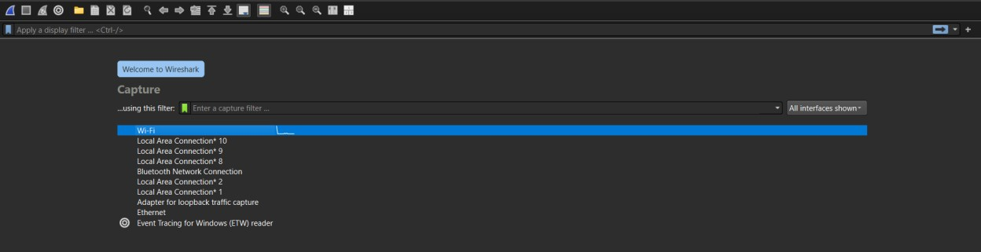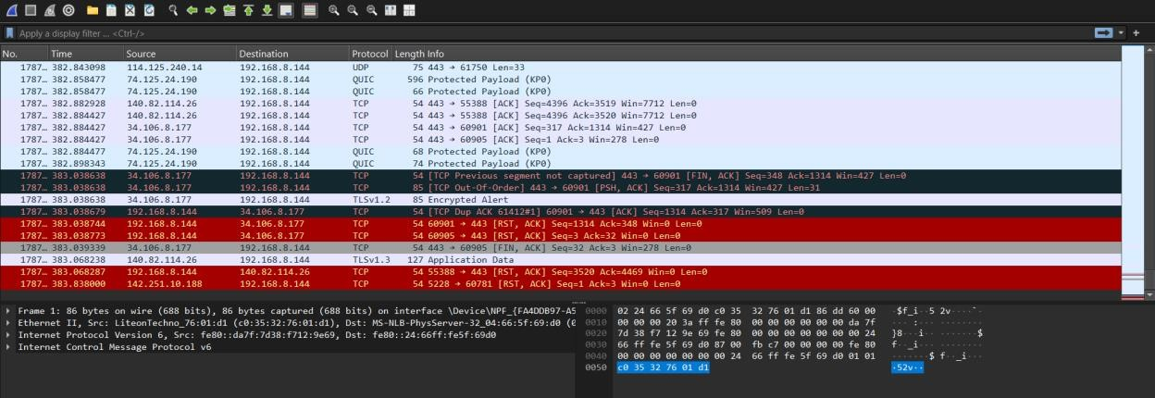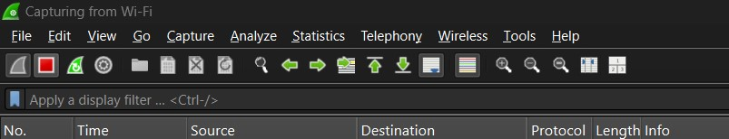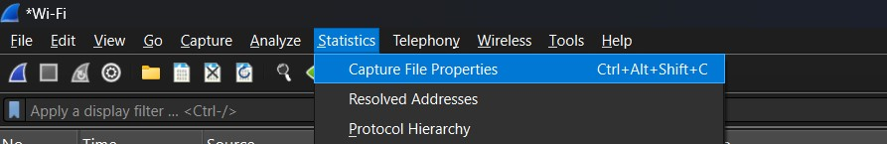

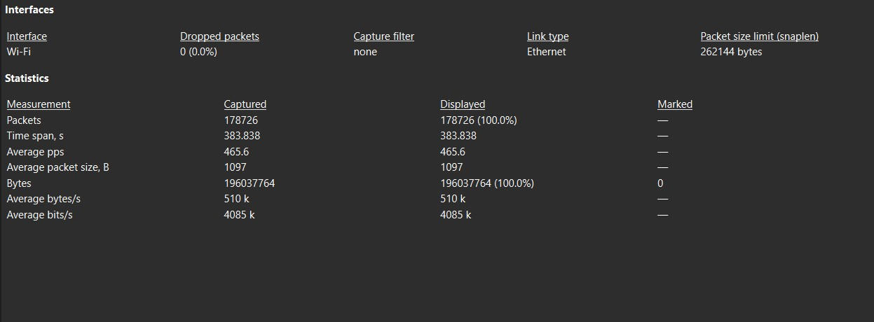

|  |  |  |
| --- | --- | --- |
| **PENGUKURAN** | **NILAI** | **KATEGORI** |
| Throughput | 4.085 Mbps | Baik |
| Packet Loss | 0% | Sangat Baik |
| Delay | Tidak Tersedia | - |
| Jitter | Tidak Tersedia | - |

# Throughput

* Throughput adalah jumlah data yang berhasil dikirimkan dalam satuan waktu, biasanya dalam bit per second (bps).
* Dari data:

o Bytes Captured = 196037764 bytes o Time span = 383.838 detik o

Throughput = (Bytes * 8) / Time span o Throughput = (196037764 * 8) / 383.838 = **4,085,000 bps** atau **4.085 Mbps**

# Packet Loss

* Packet Loss mengukur berapa banyak paket yang hilang selama transmisi.
* Dari data, jumlah paket yang ditangkap (Captured) sama dengan yang ditampilkan (Displayed).
* Tidak ada *Marked* packets (hilang).
* Maka **Packet Loss = 0%**.

# Delay

* Delay mengukur waktu yang dibutuhkan paket untuk mencapai tujuan.
* Untuk mendapatkan delay yang lebih tepat, perlu diambil dari analisis *round-trip time* (RTT) atau informasi waktu antar paket di *Wireshark*. Informasi ini tidak terlihat langsung dari statistik yang ada, sehingga perlu menggunakan waktu penerimaan dan pengiriman paket.

**4. Jitter** • Jitter adalah variasi waktu antar penerimaan paket.

• Perhitungan jitter juga memerlukan informasi waktu antar paket yang tidak terlihat langsung dari data ini.

interpretasi berdasarkan kategori umum QoS:

|  |  |  |  |  |
| --- | --- | --- | --- | --- |
| **Kategori** | **Throughput (Mbps)** | **Packet Loss (%)** | **Delay (ms)** | **Jitter (ms)** |
| Sangat Baik | > 5 Mbps | 0 - 1% | < 150 ms | < 20 ms |
| Baik | 2 - 5 Mbps | 1 - 3% | 150 - 300 ms | 20 - 50 ms |
| Cukup | 1 - 2 Mbps | 3 - 5% | 300 - 450 ms | 50 - 100 ms |
| Buruk | < 1 Mbps | > 5% | > 450 ms | > 100 ms |

# Tabel QoS

|  |  |  |  |
| --- | --- | --- | --- |
| **PENGUKURAN** | **KETERANGAN** | **INDEKS** | **KATEGORI** |
| Throughput | 4.085 Mbps | 3 | Cukup |
| Packet Loss | 0% | 5 | Sangat Baik |
| Delay | Tidak tersedia | - | - |
| Jitter | Tidak tersedia | - | - |

**Rata-rata Indeks:**

* Karena nilai Delay dan Jitter tidak tersedia, rata-rata indeks hanya didapat dari Throughput dan Packet Loss.
* **Rata-rata indeks = (3 + 5) / 2 = 4**.